TITRE

Descriptif des asservissements et dispositifs de sécurité du diffractomètre de rayons X Bruker D8 Discover modifié pour la mise en ligne sur IRRSUD conformément au dossier CIMAP/QSE/IM/009-A

__________

|  |  |  |  |  |  |
| --- | --- | --- | --- | --- | --- |
| A | 08/09/2008 | Emission initiale | CIMAP  I. Monnet | PCR | Chef du CIMAP  S. Bouffard |
| **indice** | **date** | **nature de la modification** | **rédacteur** | **vérificateur** | **Approbateur** |

## Description des modifications réalisées

Lors de l’utilisation en ligne du diffractomètre de rayons X, il faut que les ions d’IRRSUD parviennent jusqu’à l’échantillon. Pour ce faire, une ouverture dans la paroi latérale du diffractomètre a été réalisée pour faire passer le tube guide d’ions et une chambre à vide a été installée à l’intérieur du diffractomètre.

Une deuxième ouverture a été également pratiquée sur l’autre paroi latérale afin de pouvoir effectuer les opérations d’alignement du diffractomètre. Seules les parois latérales du diffractomètre ont été modifiées par rapport à l’appareil livré par le constructeur Bruker, il n’y a eu aucune modification au niveau de la production ou de la détection des rayons X.

Etant donné que l’on a modifié le blindage extérieur du diffractomètre, il a fallu s’assurer que la protection contre les rayons X est toujours assurée pour les opérateurs. Pour cela, il faut garantir que les trous sont bien obstrués lors de l’utilisation du diffractomètre. La Figure 1 indique le principe des modifications effectuées, les ouvertures sont obturées respectivement par un obturateur (enlevé uniquement pour l’alignement de la chambre à vide par rapport à la ligne IRRSUD, l’appareil étant alors consigné) et par le système tube guide + vanne. Ce dernier est connecté à la ligne IRRSUD lors des expériences en ligne (dans ce cas la vanne peut être ouverte) et reste en place lors des expériences hors ligne (dans ce cas la vanne ne peut être ouverte).

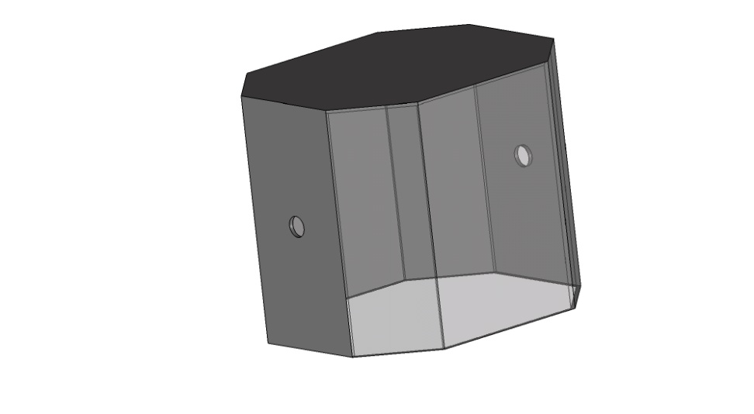

Ouverture pour l’alignement mécanique du D8, obturé par un obturateur

Ouverture pour le passage du faisceau, obturé par le système tube guide d’ion + vanne (hors-ligne et en-ligne)

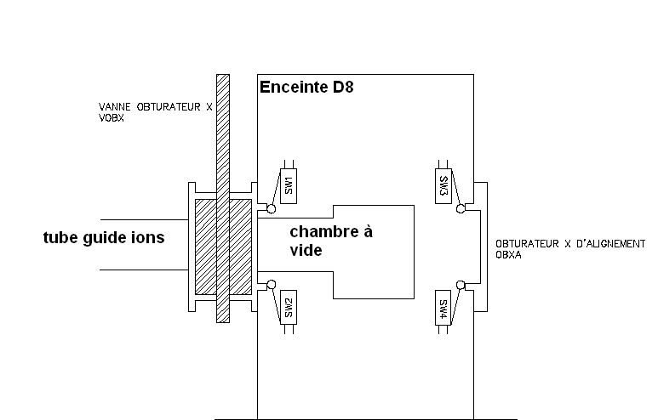

***Figure 1 : Schéma de principe de la gestion des ouvertures des panneaux latéraux du D8***

Une information a été rajoutée au circuit de sécurité de l’appareil concernant la fermeture des ouvertures pratiquées. Comme indiqué Figure 1, deux switchs par ouverture assurent la sécurité, chacun d’eux est en série sur un des circuits de sécurité indépendants du diffractomètre.

La vanne est commandée par un automate de vide. Elle ne peut être ouverte que si le vide est bon de chaque côté de la vanne. La vanne ne peut donc être ouverte que si le diffractomètre est relié à la ligne IRRSUD. Dans ce cas, les opérateurs sont protégés des rayons X par la ligne d’irradiation IRRSUD. L’obturateur est composé d’au moins 2mm de Plomb afin d’arrêter le faisceau X. En ce qui concerne la vanne, cette dernière ne pouvant recevoir le faisceau direct, son épaisseur (quelques millimètres) est suffisante pour assurer un débit de dose compatible avec le classement de la zone. Cependant, l’estimation du flux de rayons X pouvant être reçu par la vanne dépend de la position du générateur X et du matériau étudié, nous avons choisi de rajouter autour de cette vanne 2 mm de plomb, épaisseur suffisante pour arrêter le faisceau direct (épaisseur de plomb des panneaux latéraux fournis par Bruker). Le passage en-ligne / hors-ligne du faisceau est gérée selon la procédure CIMAP/QSE/IM-008 qui comprend en outre un contrôle par le SPR pour la validation des protections biologiques.

## Prises en compte des modifications dans le circuit de sécurité

La vanne Obturateur est partie intégrante du diffractomètre et est intégrée directement dans la chaîne de Sécurité de l’appareil EN ou HORS ligne. Elle est contrôlée par deux switchs indissociables de la chaîne de sécurité du diffractomètre. Sa présence est indispensable pour la mise en service et l’exploitation de l’appareil, que ce soit pour les mesures en ligne ou pour les mesures hors faisceau.

Son ouverture est contrôlée par un automate de vide, qui s’assure que le vide est bon de chaque côté. Les circuits de sécurité du diffractomètre D8 sont représentés Figure 2.

La position de l’obturateur d’alignement est contrôlée également par deux switchs indissociables de la chaîne de sécurité du diffractomètre.

Les modifications de ces circuits de sécurité pour prendre en compte les ouvertures des panneaux latéraux d’IRRSUD sont indiquées sur la Figure 3.

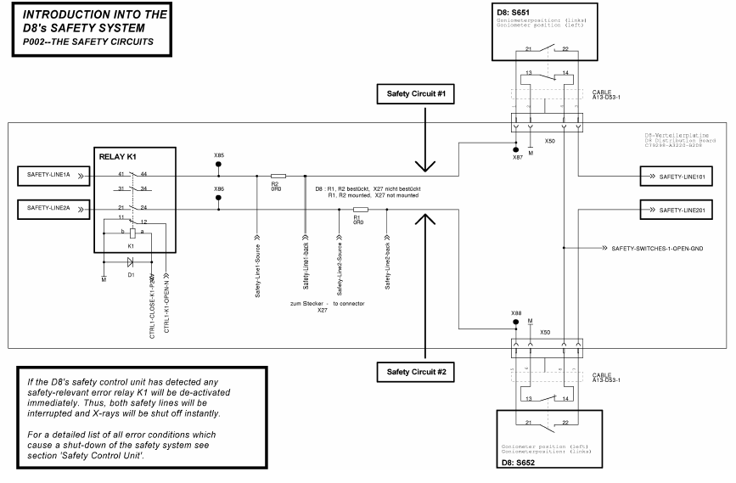

***Figure 2 : Circuits de sécurités du D8***

*Gestion Sécurité Alix - 01 - Folio inséré*

***Figure 3 : Modifications apportées aux circuits de sécurités du D8.***

## Mesures prises lors de la première mise en fonctionnement.

Les modifications ont été effectuées sur l’appareil après l’avis favorable de l’ASN (Lettre DIR/ASQ/2010.016). L’appareil a été consigné au moment des modifications (clés permettant le démarrage des rayons X chez le responsable d’équipement), il ne pouvait plus être utilisé ni en ligne ni en position hors faisceau.

A l’issue de toutes les modifications, un contrôle a été effectué par le SPR du GANIL pour valider que le débit de dose à 0,1 m des surfaces accessibles est compatible avec le classement de la zone IRRSUD en zone surveillée (le PV est joint à ce document). Un contrôle réglementaire par un organisme agrée (SOCOTEC) a été également effectué (le PV de la SOCOTEC est également joint à ce document). Ces contrôles s’avèrent conformes au zonage radiologique, la consignation pourra alors être levée par le chef d’installation et l’appareil pourra de nouveau être utilisé, dans les deux configurations, conformément à la procédure en annexe 11 du dossier CIMAP/QSE/IM/009-A.

Conformément à la demande de l’ASN dans la Lettre DIR/ASQ/2010.016, des essais sur les asservissements et dispositifs de sécurité ont été réalisés, le PV de réalisations de ces tests est joint à ce document.

A chaque fois que l’obturateur ou la vanne sont désolidarisés du diffractomètre puis remis en place (par exemple lors de l’alignement), ou que les protections biologiques sont modifiées (passage en-ligne/hors-ligne), un contrôle du SPR est nécessaire avant de pouvoir redémarrer l’appareil. Les PV de contrôle émis à ce moment seront conservés par le SPR. Toutes ces opérations nécessitent la rédaction préalable d’une demande d’intervention CI 001 et de compléter le PV de mise « hors » et « EN » opération du diffractomètre sur IRRSUD.